10. TEDEN
LUM 8. RAZRED
LIKOVNO PODROČJE: SLIKANJE, FOTOGRAFIJA
LIKOVNA NALOGA: KOMPOZICIJA, POUSTVARJANJE PO SLOVENSKIH ALI SVETOVNIH UMETNIKIH

IDEJNA ZASNOVA:
Na družabnih omrežjih se je pojavil izziv, ki so ga poimenovali
»Med umetnostjo in karanteno«.
Posamezniki si izberejo likovno delo in nato doma poustvarijo svetovno znane slike tako, da si upoštevajoč glavni motiv zelo domiselno izdelajo kostume in sceno, ter se postavijo v kompozicijo, kot je na originalnem likovnem delu. Postavitev fotografirajo.
In točno temu izzivu bomo sledili tudi pri nalogi na področju slovenske ali svetovne likovne umetnosti.

NAVODILO ZA DELO:
- Izberi si katerokoli likovno delo SLOVENSKEGA ali TUJEGA AVTORJA (navdih lahko črpaš iz virtualnega ogleda, ali si s pomočjo spleta ali domače knjižnice izbereš likovno delo, ki ti je všeč).
- Ogledaš si lahko kakšno virtualno galerijo, da dobiš idejo
https://www.theguardian.com/travel/2020/mar/23/10-of-the-worlds-best-virtual-museum-and-art-gallery-tours
- Likovno delo si dobro oglej in premisli, katere predmete, oblačila in dodatke potrebuješ za poustvaritev motiva (pripomočki so lahko zelo domiselni in ni nujno, da so enaki originalu).
- Pri delu si lahko ustvarjalec, režiser in fotograf, pozirajo in pomagajo ti lahko družinski člani. Ali pa vse narediš sam in si pomagaš s stojalom in samosprožilcem za fotografijo.
- Postavitev in modele večkrat fotografiraj, izberi najboljšo različico, ki jo v aplikaciji za urejanje fotografij primerno obrežeš in dokončno obdelaš.
- Fotografijo shrani tako, da pripišeš ime, priimek in razred. Primer: Jagoda_Lačen_8b
- Ne pozabi: poustvarjamo slovenske ali tuje likovne mojstrovine! V sporočilu še pripiši, koga si poustvaril in za katero delo gre.

PRIMERI ZA NAVDIH: več primerov najdeš tukaj:
https://www.boredpanda.com/art-take-a-photo-of-the-rembrandt-type/?utm_source=pinterest&utm_medium=social&utm_campaign=organic

https://www.boredpanda.com/famous-painting-remakes/?utm_source=pinterest&utm_medium=social&utm_campaign=organic

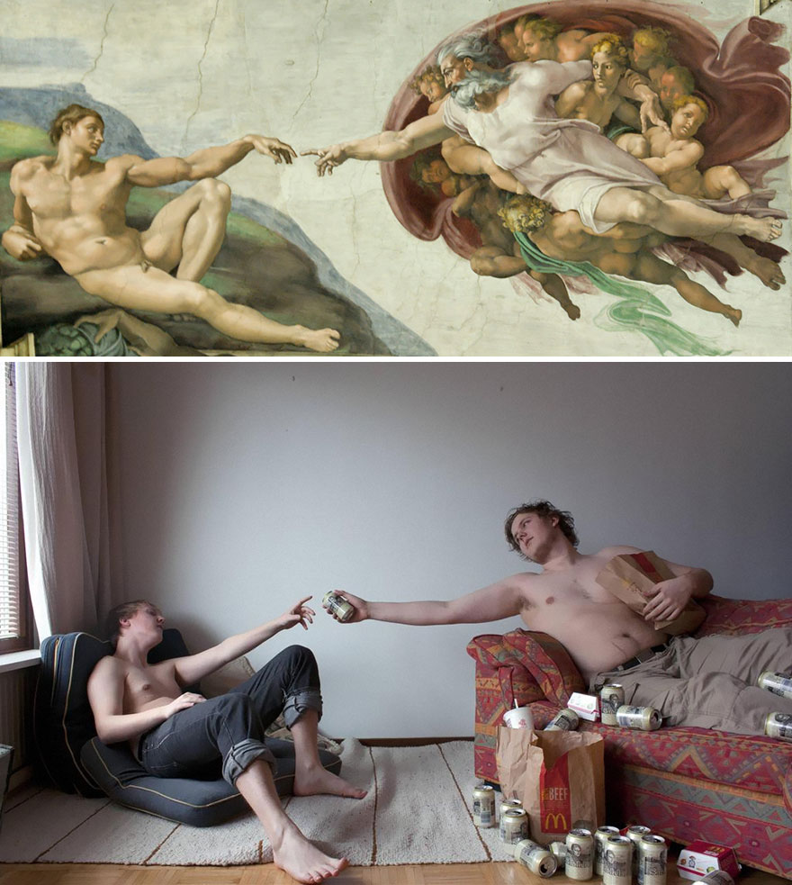

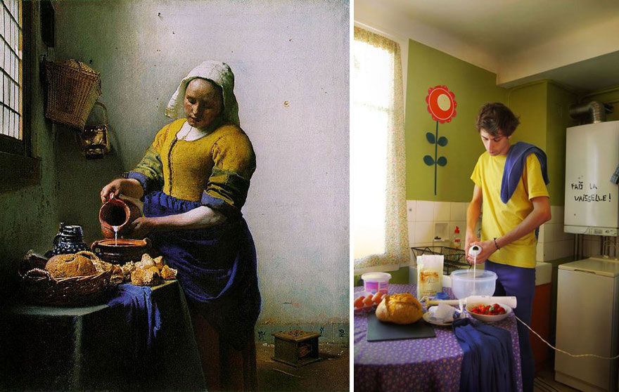

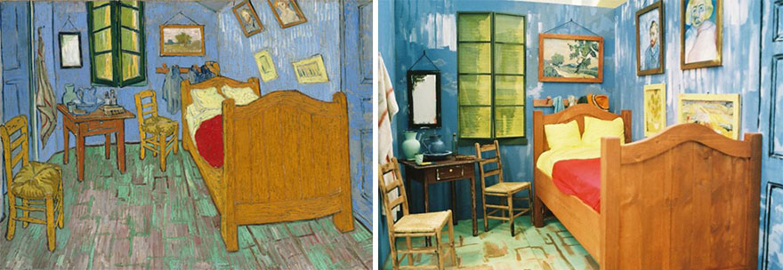

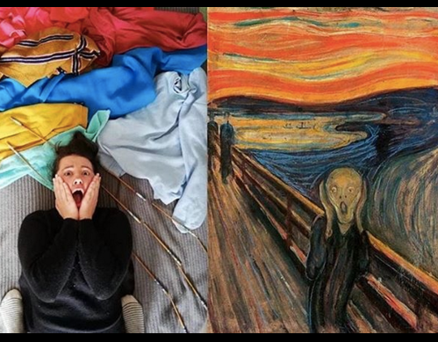
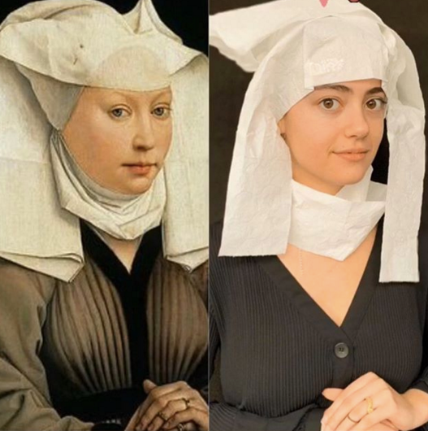

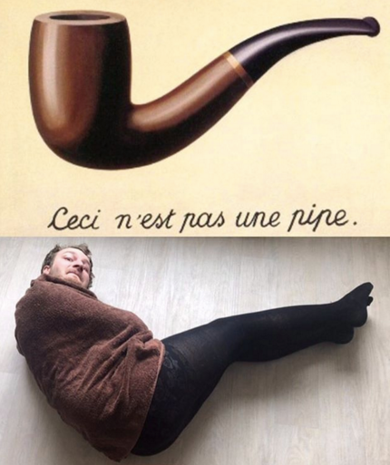

ŽELIM TI VELIKO ZABAVE PRI USTVARJANJU!

